Project Broom은 대관이 가능한 갤러리로 fine art, design, architecture등 예술 문화의 주체들을 발굴하고 함께 소통하며 독창적인 발상과 시도를 자유롭게 펼치는 장소입니다. 아트필 졸업생에게는 작가로서 성장할 수 있는 초석으로 초대전을 열 수 있는 소중한 공간입니다.
Exhibition Proposal by
_____________________________________________________________________________________________

  - 2016 프로젝트 부름 summer 전시 공모

Project broom

Project broom
  - 접수기간 | 2016년 4월 1일 – 6월 1일
  - HISTORY

2011 Melting Point
강상훈, 박경종

2011 Invisible Fortress
Abigail Collins

2012 Artphil Exhibition
공동전시

2013 전환 “轉煥”
공동전시

2013 Game 전시
아트필 Senior학생들

2013 한정수 개인전
한정수

2013 그리운미래
박경종

2014 Stock’s Room
Paul Kajander

2014 S.C.G. 1º
원상철, 조재승, 이봉규

2014 호흡곤란
SAIC 재학생 공동전시

2014 점인가 멍인가
RISD 재학생 공동전시

2014 과정과 흔적
골드스미스 졸업생 SE14

2015 김순화 드로잉전
김순화

Artphil homepage |
http://www.artphil.com

Project Broom homepage |
http://broom.dothome.co.kr

Follow us on Facebook |
Facebook.com/artphil.korea

대상 |
아트필 졸업생으로서 개인 웹사이트를 보유하고 있는 기획자/작가 개인 및 다수
- 졸업생이 한명이라도 포함된 다수에 한해서 가능
(전시 주제 및 형식은 자유)

장소 |
주소: 서울 강남구 논현로 167길 12 (신사동 576-6) 아트필 지하1층 갤러리
면적: 약 30평

기간 |
2016년 6월30일부터 - 7월26일까지 준비 및 설치

1부 | 준비/설치 | 6월 30일 – 7월 3일
 | 오프닝 | 7월 4일 – 7월 9일
 | 철수 | 7월 12일까지
2부 | 준비/설치 | 7월 12일 – 7월 17일
 | 오프닝 | 7월 18일 – 7월 23일
 | 철수 | 7월 26일까지

접수기간 및 접수처 |
- 2016년 4월1일 5월1일까지 admin@artphil.com으로 전시/프로젝트 계획서 제출
(이 문서의 3페이지 참고)
- 이메일 제목과 첨부파일명은 “희망일정_지원자명_전시명”으로 작성
- 접수는 접수기간 내에 지원자는 모두 심사하며
전시 적격자/팀이 많을 경우는 지원우선순위로 선발을 할 예정
- 자세한 사항은 이메일로 문의

전시지원 자격요건 및 필수 의무이행 사항 |
- 아트필 전시공간 프로젝트 부름은 공간만 대여하고 보도자료 및 전시서문 온라인 홍보를 협조합니다. 그 외에 전시/프로젝트/프로그램에 필요한 예산 일체 및 전시장 관리는 신청자가 진행합니다.

작품캡션또는 전시장 맵 | 필수
네오룩 홍보 및 보도자료(네오룩 아카이브 게재 안내, 이 문서의 2페이지 참고) | 필수
전시 포스터 이미지제작 | 필수
전시제목 및 서문 시트지 글자컷팅 | 필수
브로셔 | 선택
케이터링 | 선택
아티스트 토크 | 선택

- 전시에 참여하는 기획자 및 작가는 개인 웹사이트를 가지고 있어야 함을 원칙으로 합니다.
*개인 웹사이트가 없을 시 (www.cargocollective.com으로 제작이 가능합니다)
- 전시/프로젝트 종료 전, 전시된 모든 작품들의 전시기록사진(도록사진퀄리티)를 제출합니다. (최소 설치사진 5장, 오프닝 비디오1개)
- 신청자는 오프닝 전시 전까지 직접 디자인한 홍보용 포스터 이미지와 네오룩에 보도자료를 업로드 하며 동시에 admin@artphil.com으로 제출하시길 바랍니다.
- 신청자는 오프닝 전까지 직접 네오룩에 보도자료를 업로드 합니다. 10일전 업로드 할 경우 링크를 통한 전시홍보가 3일입니다. 따라서 가급적 미리미리 준비해서 홍보에 여유를 가지고 차질 없도록 준비를 당부합니다. (http://neolook.com/p/how-to-use)
- 프로젝트 종료 후 전시 장소를 원래의 상태로 돌려 놓아야 합니다. 전시장 상주인원은 직접 섭외,
전시 중 작품 관리 및 훼손에 대한 책임은 전적으로 전시작가, 본인에게 있습니다.
- 전시에 실제로 출품할 작품(전체의 30%)의 이미지를 지원서에 첨부하거나, 또는 그에 상응하는 실질적인
기획 세부안(완성도와 전문성이 요구 되어짐)으로 대체가 가능합니다.
**만일 이를 어길 시 전시가 취소될 수 있습니다

네오룩 게재 안내 |
네오룩 아카이브 1회 게재에 따른 비용내역입니다.
- 1인이 모든 배용을 부담해야 하는 순수 예술활동 및 개인전 홍보 _____ 8만원
(세금계산서 발행 시 8만8천원)
- 2인 이상이 출품하는 순수 기획/그룹전 등 홍보 ______ 11만원
- 모든 항목의 jpg 도판 5-7컷과 텍스트 7,000자 이내를 기준으로 합니다
- 데이터는 네오룩의 정해진 형식에 맞추어 임의로 가공됩니다
- 게재된 내용에서 한문이 제대로 보이지 않는다면 옛한글 글꼴을 설치하셔야 합니다
- 네오룩 웹사이트 : http://www.neolook.com
- 네오룩 다이렉트 : http://neolook.com/p/how-to-use

과거 전시 샘플|
과거 졸업생들의 전시 샘플입니다.

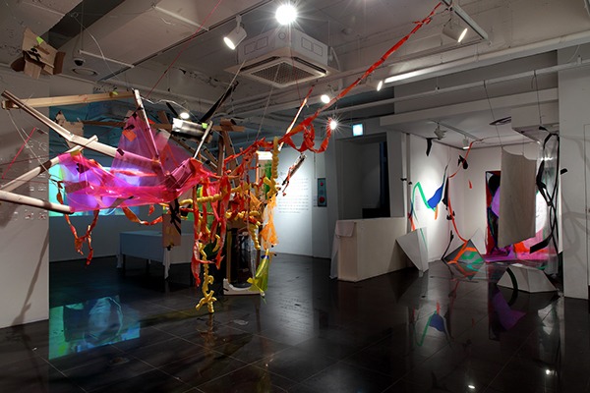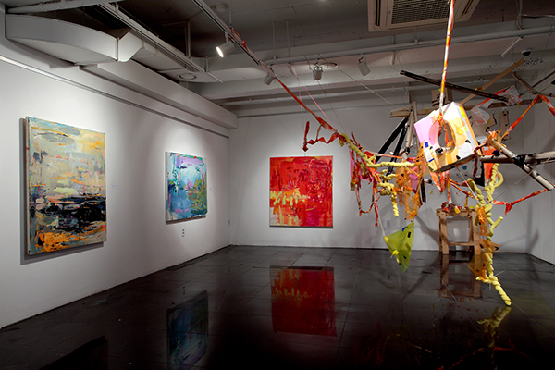

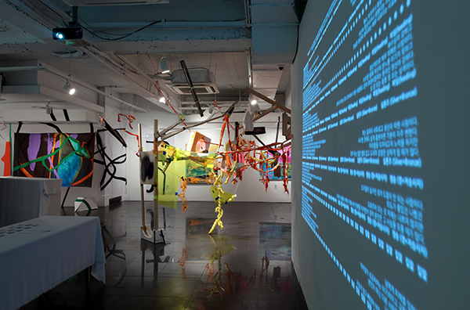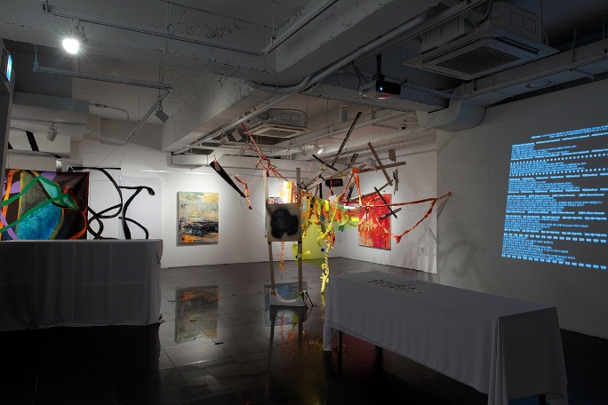

2016 PROJECT BROOM OPEN EXHIBITION
2016년 전시/프로젝트 계획서 sample

접수기간 | 2016년 4월1일 ~6월 1일

- 전시명 |

- 전시희망 차수/기간 | 희망차수를 선택하세요 (준비/설치 –오프닝-철수 포함)

1부 | 2016년 6월30일 – 7월12일
2부 | 2016년 7월 12일 – 7월26일

- 참여자 리스트 |

기획자 이름 | 전화번호 | 웹사이트 주소

- 출품작 개수 |

예술가 이름 | 작품 수

- 기획의도 및 목적 |

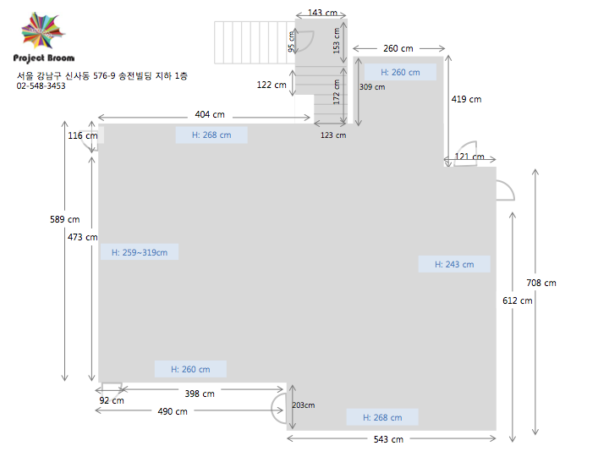
- 전시구성 및 작품설치 계획 |
갤러리의 도면을 참고하여 직접 설치 위치와 계획을 도면 위에 표시하여 주세요.

- 부대행사 |

- 세부 추진 계획 |

1부 2016년 6월30일 – 7월12일
일정 | 진행 사항 | 소관 | 비고
6 / 1 | 전시/프로젝트 계획서 제출 | admin@artphil.com 제출
6 / 9 | 전시서문 및 포스터 제출 | admin@artphil.com 제출
6 / 11 | 전시서문 및 포스터 2차 제출 | admin@artphil.com 제출
6 / 14 | 보도자료 작성 | 갤러리 소관
6 / 15 | 보도자료 배포 | 갤러리 소관
6 / 15 | 네오룩 게재 신청 | 전시작가  admin@artphil.com 제출 | 네오룩 링크 제출
6 / 20 | 페이스북/아트필 웹 홍보 | 갤러리 소관
6 / 30 | 작품설치 | 전시작가
7 / 1 | 플랜카드 설치 | 전시작가 | 갤러리 입구 천정
7 / 3 | 브로셔 및 캡션, 시트지 설치 | 전시작가
7 / 4 | 전시 오프닝 | 전시작가
7 / 8 | <<아티스트 토크>> | 전시작가
7 / 9 | 전시 클로징 | 전시작가
7 / 11 | 전시작 철수 및 갤러리 보수 | 전시작가
7 / 12 | 미 철수 시 임의 정리 | 갤러리 소관
⊙ 위 추진 계획 일정은 사정에 따라 전시작가와 갤러리 간의 협의 하에 조정될 수 있습니다.
⊙ 만일 어길 시 전시가 취소될 수 있습니다.

2부 2016년 7월 12일 – 7월26일
일정 | 진행 사항 | 소관 | 비고
6 / 1 | 전시/프로젝트 계획서 제출 | admin@artphil.com 제출
6 / 9 | 전시서문 및 포스터 제출 | admin@artphil.com 제출
6 / 11 | 전시서문 및 포스터 2차 제출 | admin@artphil.com 제출
6 / 14 | 보도자료 작성 | 갤러리 소관
6 / 15 | 보도자료 배포 | 갤러리 소관
6 / 15 | 네오룩 게재 신청 | 전시작가  admin@artphil.com 제출 | 네오룩 링크 제출
7 / 5 | 페이스북/아트필 웹 홍보 | 갤러리 소관
7 / 13 | 작품설치 | 전시작가
7 / 15 | 플랜카드 설치 | 전시작가 | 갤러리 입구 천정
7 / 17 | 브로셔 및 캡션, 시트지 설치 | 전시작가
7 / 18 | 전시 오프닝 | 전시작가
7 / 22 | <<아티스트 토크>> | 전시작가
7 / 23 | 전시 클로징 | 전시작가
7 / 25 | 전시작 철수 및 갤러리 보수 | 전시작가
7 / 26 | 미 철수 시 임의 정리 | 갤러리 소관
⊙ 위 추진 계획 일정은 사정에 따라 전시작가와 갤러리 간의 협의 하에 조정될 수 있습니다.
⊙ 만일 어길 시 전시가 취소될 수 있습니다.

